GUÍA DE LENGUAJE

Nombre: | Curso: 1° | Fecha: semana N° 12
¿QUÉ APRENDEREMOS?
Objetivo (s):
OA2- OA3-OA4.
Contenidos:
Unidad 1-Reconocimiento, lectura y escritura de vocales, silabas y palabras.
Objetivo de la semana: Demostrar aprendizajes adquiridos, evaluando lo aprendido en guía de actividades.
Habilidad: Reconocer.

¿Qué necesito saber?
Para comenzar necesitas saber de qué se trata la habilidad de reconocer y qué entendemos por letra, sílabas y escritura

Entonces:
Reconocer es: Examinar con cuidado y atención.

Entendemos que las letras forman el abecedario y forman palabras.
las sílabas, son conjuntos de dos o tres letras.
Cuando escribimos representamos las palabras.

¡Comencemos la clase!

- Encierra en un círculo la imagen que corresponde a cada vocal.
Observa el modelamiento:

2. Relaciona con una línea las palabras con la imagen que corresponde Observa el modelamiento:

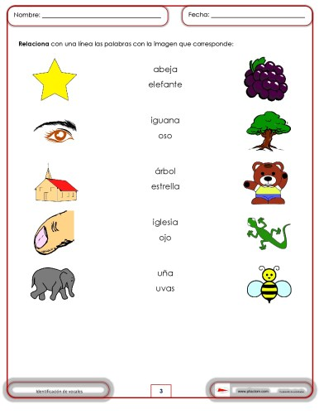
ELEFANTE  A – E – I – O - U  - E- I – O – U | 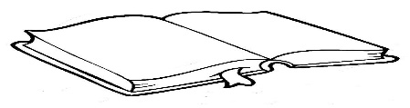  ____BRO  LA- LE- LI- LO- LU
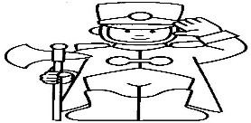  _____LDADITO  SA- SE – SI – SO – SU | 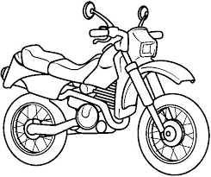  ____TO  MA- ME- MI- MO- MU
TROM____TA  PA- PE- PI- PO- PU  GA____  TA- TE-TI- TO- TU | 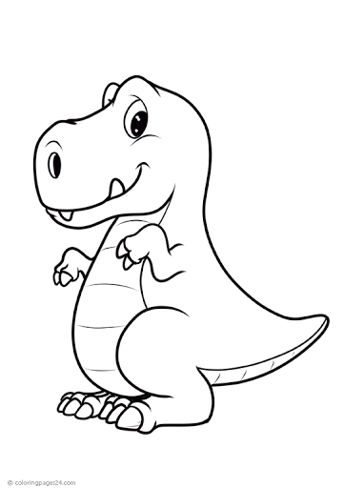  ____NOSAURIO  DA-DE- DI- DO- DU  ____BE  NA- NE- NI- NO- NO
- Completa con la sílaba que falta en cada palabra.
Observa el Ejemplo:

- Escribe las letras que faltan en las siguientes palabras con (m, l, s).
Observa el modelamiento:

MARIPOSA | ______ÁPIZ
______EÓN | _____APO
____UNA | 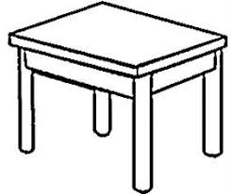  ___ESA
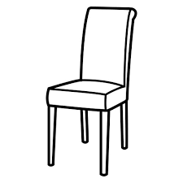  ____ILLA | 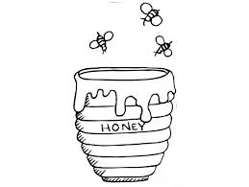  _____IEL

- Lee las oraciones y dibuja.

- Me duele la muela.

- La paloma es mala.

- La medusa es lila.

- A continuación podrás ver y leer el texto enviado en video las veces que sea necesario y con la ayuda de tu familia podrás responder de forma escrita las preguntas que vienen a continuación.

¡ÉXITO EN TU TRABAJO!

Responde las preguntas del texto anterior.

- ¿Qué tiene mi tío Samuel?

_________________________________________________________________________

- ¿Con quién sale en la moto mi tío Samuel?

_________________________________________________________________________

- ¿Cómo es la moto de mi tío Samuel?

_________________________________________________________________________

- ¿Quién le pide la moto a mi tío Samuel?

_________________________________________________________________________

Responde en voz alta.
¿Qué he aprendido?
¿Qué fue lo que más te costó? Por qué?
¿Cómo lograste realizarlo?

Profesora María José Guerrero +56998414338

